陕西省泾河东庄水利枢纽施工供水工程
环境影响评价
公众参与说明

陕西省东庄水利枢纽工程建设有限责任公司
二○二一年五月

目 录
1概述 3
2首次环境影响评价信息公开情况 3
2.1公开内容及日期 3
2.2公开方式 3
2.2.1网络 3
2.2.2其他 4
2.3公众意见情况 4
3征求意见稿公示情况 5
3.1公示内容及时限 5
3.2公示方式 5
3.2.1网络 5
3.2.2报纸 7
3.2.3张贴 8
3.2.4其他 8
3.3查阅情况 9
3.4公众提出意见情况 9
4其他公众参与情况 9
4.1公众座谈会、听证会、专家论证会等情况 9
4.2其他公众参与情况 9
4.3宣传科普情况 9
5公众意见处理情况 9
6报批前公开情况 9
6.1公开内容及日期 9
6.2公开方式 10
6.2.1网络 10
6.2.2其他 10
7其他 10
8诚信承诺 11

1概述
陕西省东庄水利枢纽工程建设有限责任公司（以下简称“建设单位”）按照《中华人民共和国环境影响评价法》、《环境影响评价公众参与办法》（生态环境部令第4号）等法律、法规及有关规定，遵循“真实性、广泛性、公正性”原则，先后发布两次公示向公众告知陕西省泾河东庄水利枢纽施工供水工程的建设情况。第一次在项目环评任务委托后7日内，在陕西省东庄水利枢纽工程建设有限责任公司网站上进行了公示；第二次公示在报告书初稿编制完成后，同时在陕西省东庄水利枢纽工程建设有限责任公司网站、《三秦都市报》和项目影响范围内村镇现场张贴公示信息三种方式进行公示。

2首次环境影响评价信息公开情况

2.1公开内容及日期
建设单位在委托中国电建西北勘测设计研究院有限公司开展环评工作7日内进行了第一次公示，公示内容主要包括：建设项目名称、选址选线、主要建设内容，建设单位的名称和联系方式，环境影响报告书编制单位的名称和联系方式，环境影响评价的工作程序和主要工作内容，环境影响评价的审批程序、公众参与程序和方案以及各阶段工作初步安排等。
第一次项目公众参与公示符合《环境影响评价公众参与办法》要求。

2.2公开方式

2.2.1网络
建设单位于2021年3月9日在陕西省东庄水利枢纽工程建设有限责任公司网站上发布了项目第一次公众参与公示信息。参照《环境影响评价公众参与办法》（2018年生态环境部令第4号）及环保部有关公众参与要求。第一次网络公示的内容及时间是符合《环境影响评价公众参与办法》（生态环境部令第4号）中的相关要求。第一次公示内容见附件1。
第一次网络公示截图见图2-1。
图2-1 第一次网络公示截图

2.2.2其他
第一次公示期间，未采取其他公示方式。

2.3公众意见情况
第一次公示期间未收到群众意见反馈。

3征求意见稿公示情况

3.1公示内容及时限
征求意见稿公示主要内容包括：建设项目环境影响报告书征求意见稿全文的网络链接及查阅纸质报告书的方式和途径、征求意见的公众范围、公众意见表的网络链接、公众提出意见的方式和途径、公众提出意见的起止时间等，公示时限为10个工作日。项目环境影响报告书的征求意见稿的主要内容基本完成，公示的主要内容及时限符合《环境影响评价公众参与办法》要求。

3.2公示方式

3.2.1网络
建设单位于2021年5月14日在陕西省东庄水利枢纽工程建设有限责任公司网站发布了项目第二次公众参与公示信息(http://www.dzhwater.cn/DfArticleShow.action?id=1541)，载体选择符合《环境影响评价公众参与办法》要求。第二次网络公示截图请见图3-1。
图3-1 第二次公示网站截图

3.2.2报纸
在本项目第二次网络公示期间，建设单位分别于2021年5月15日和5月20日在项目所在地陕西省的《三秦都市报》上刊登了项目的环境影响评价信息，载体选择和公示时间符合《环境影响评价公众参与办法》要求。环评报告书征求意见稿两次报纸公示截图见图3-2、图3-3。
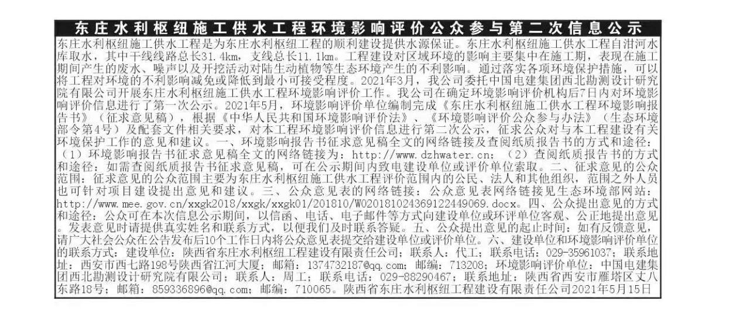
图3-2 第二次公示报纸截图（2021年5月15日）
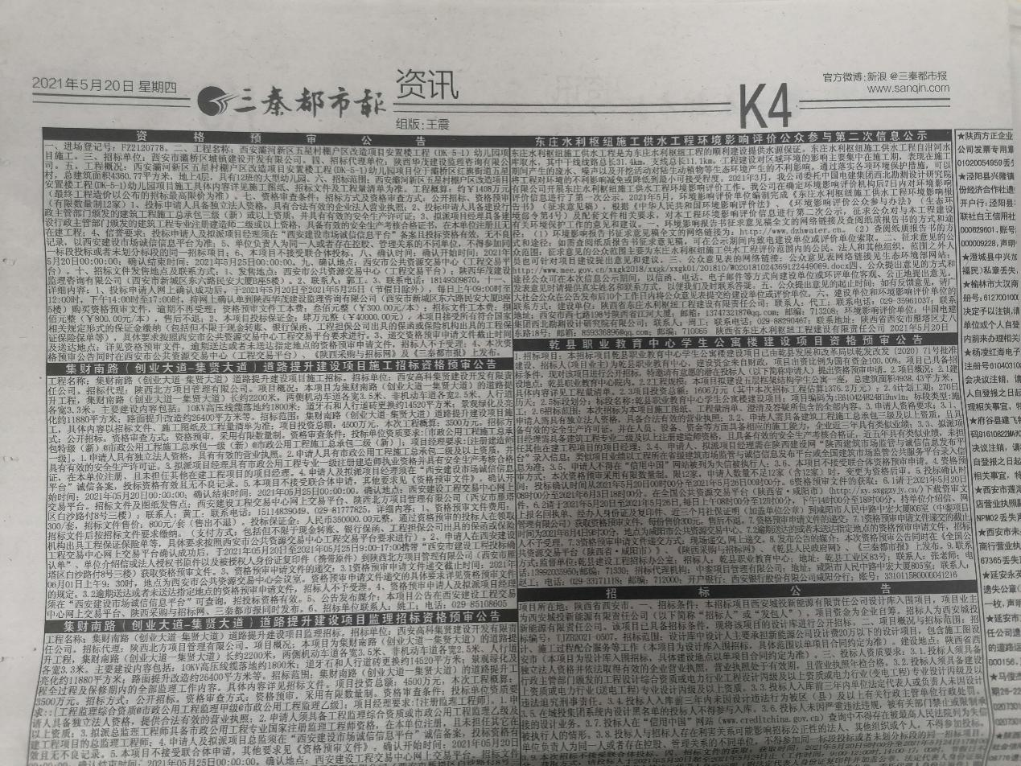
图3-3 第二次公示报纸截图（2021年5月20日）

3.2.3张贴
建设单位于2021年5月14日，在项目区所在地和附近县、镇、村张贴了项目公众参与公示信息，包括东庄村、马铃村、围墙村，持续公开日期大于10个工作日。张贴区域的选择和公示时间符合《环境影响评价公众参与办法》要求。张贴照片见图3-4。
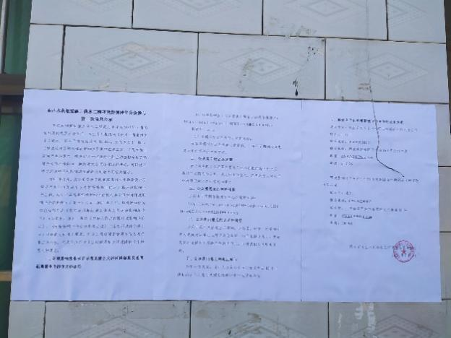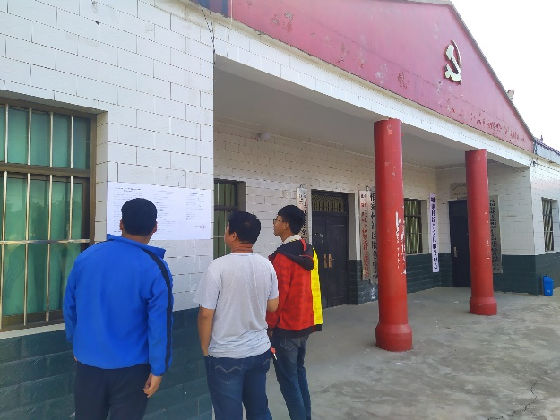

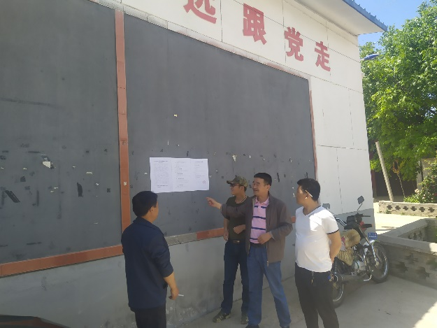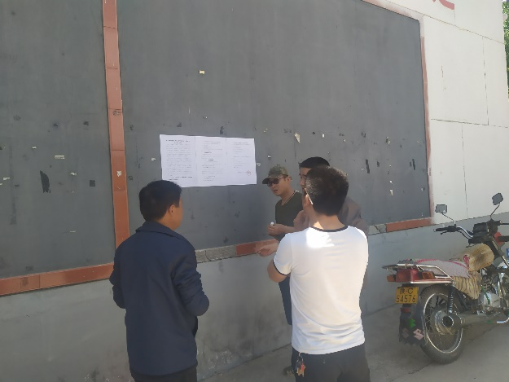
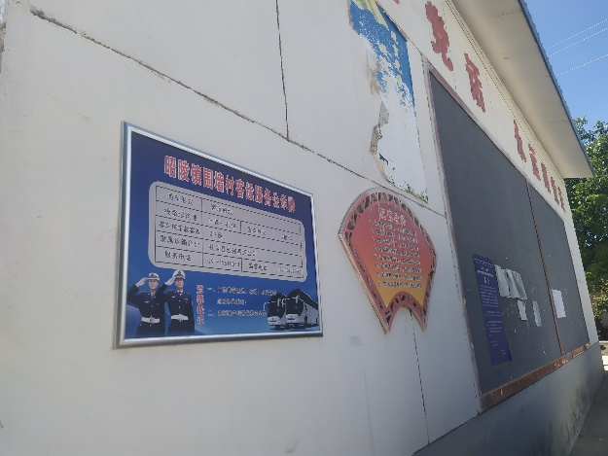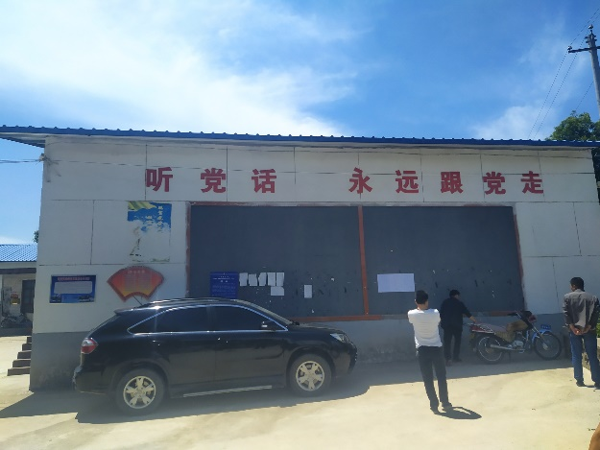
图3-4 第二次公示现场张贴照片

3.2.4其他
项目二次公众参与公示，除网络公开、报纸刊登和现场张贴外，项目没有采取其他方式进行公示。

3.3查阅情况
第二次公示期间，建设单位和环评单位设置了项目报告书征求意见稿打印版的查阅场所，无公众前来查阅。

3.4公众提出意见情况
第二次公示期间，建设单位和环评单位均未收到公众的反馈意见。

4其他公众参与情况

4.1公众座谈会、听证会、专家论证会等情况
未组织开展公众座谈会、听证会、专家论证会等深度公众参与。

4.2其他公众参与情况
本项目未收到公众对环境影响方面提出的质疑性意见，未开展深度公众参与，符合《环境影响评价公众参与办法》要求。

4.3宣传科普情况
在张贴公告时向调查区域内的群众科普并宣传环境保护相关知识及本项目相关的环境保护措施及环境保护影响。

5公众意见处理情况

5.1公众意见概述和分析
第二次公示期间未收到公众对本项目环境影响方面提出的反馈意见。

5.2公众意见采纳情况
第二次公示期间未收到公众对本项目环境影响方面提出的反馈意见。

5.3公众意见为采纳情况
第二次公示期间未收到公众对本项目环境影响方面提出的反馈意见。

6其他
本次公众参与存档备查文件包括两次信息公开的报纸、环境影响报告书征求意见稿的照片、网络公示截图及网址。建设单位应当将环境影响报告书及其批复文件及时存档。编制环境影响报告书的单位应当建立编制工作完整档案，档案中应包括但不局限于环境影响报告书及其批复文件、现场踏勘记录和影像资料、质量审核及控制记录；开展环境质量现状监测、科学试验的，环境质量现状监测报告、试验报告等应一并存档。建设单位委托技术单位编制环境影响报告书的，双方还应分别将委托合同存档。
本次环境影响评价按照《中华人民共和国环境影响评价法》及《环境影响评价公众参与办法》(部令第4号)的要求，在环评编制各个阶段采用网络公示、报纸公示和张贴公示等方式开展了公众参与工作，向社会各界广泛征询对本项目建设及有关环境保护方面公正、客观的意见，各次公示期间未收到公众反对意见和质疑意见。在今后的开发和建设中，项目将遵照“以人为本”的原则，切实落实国家相关政策及报告书中有关环保措施，把对环境的影响程度降至最低，以继续获得民众的满意和认可，努力实现生态文明的建设目标。

7诚信承诺
本项目诚信承诺见附件。

附件：
诚信承诺
我单位已按照《环境影响评价公众参与办法》（2018年生态环境部令第4号）要求，在《陕西省泾河东庄水利枢纽施工供水工程环境影响报告书》编制阶段开展了公众参与工作，在公示期间未接到公众对工程环境影响评价的意见和建议，同时按照要求编制了公众参与说明。
我单位承诺，本次提交的《陕西省泾河东庄水利枢纽施工供水工程环境影响报告书》内容客观、真实，未包含依法不得公开的国家秘密、商业秘密、个人隐私。如存在弄虚作假、隐瞒欺骗等情况及由此导致的一切后果由陕西省东庄水利枢纽工程建设有限责任公司承担全部责任。

承诺单位：陕西省东庄水利枢纽工程
建设有限责任公司

承诺时间：2021年5月27日

